29.04
Дії солдата у складі бойової групи (2год)
Як треба поводитися в складі бойової групи з бойовими товаришами, зважаючи на різницю характерів?
Завдання, прийоми і способи дій солдата на полі бою в складі бойової групи.
Практика свідчить, що за належної підготовки та всебічного забезпечення бойові групи механізованого відділення можуть успішно виконувати бойові завдання в наступі та обороні в складі бойової охорони, сторожових застав, блокпостів під час проведення блокування, пошуку, патрулювання, під час штурмових дій у населеному пункті та в горах.
Кожен військовослужбовець, що входить до складу бойової групи, незалежно від спеціальності, має бути навчений прийомам ведення розвідки місцевості в населених пунктах, у горах, твердо знати тактику дій супротивника. Старші бойових груп мають уміти вибрати місце для обладнання засідок: біля доріг, стежок, що проходять по карнизах та ущелинах, на схилах висот, що прилягають до дороги (стежки) або утворюють вхід в ущелину, у населених пунктах тощо. Під час прочісування місцевості важливо, щоб взаємодія бойових груп забезпечувала черговість їхнього просування від рубежу до рубежу.
Наприклад, коли одна група оглядає місцевість, міняє вогневу позицію взаємодіючі групи розташовуються на вигідному рубежі на відстані 25-30 м від об'єкта (гай, яр, будинок) і тримають його під прицілом. Особливу складність становить виявлення снайперів супротивника, які ретельно маскуються. Для цього в складі бойових пар (трійок) доцільно мати спеціальних спостерігачів.
Переглянути презентацію
Переглянути відеоролик
https://www.youtube.com/watch?v=ev3uv9xQP4g

30.04 - 01.05
Основи військової топографії (6 год)
Топографія — наука, що вивчає засоби вимірювання місцевості і відображення її на папері у вигляді планів і карт.
Військова топографія — розділ топографії, що включає розробку засобів вивчення і розвідки місцевості з метою використання її в бойових умовах.
У бойовій обстановці солдатові доводиться діяти на різній місцевості. Він повинен сам визначати ціль і відстань для стрільби, напрям свого руху, місце свого знаходження та ін. Вивчення військової топографії сприяє розвитку таких важливих якостей, як спостережливість, точність, увага, вміння аналізувати свої спостереження і робити висновки про можливий вплив місцевості на виконання бойових завдань.
Місцевість — це частина земної поверхні з усіма її елементами: рельєфом, ґрунтами, водами, рослинністю, шляхами сполучення, сільськогосподарськими і соціально-культурними об'єктами. З погляду військової топографії місцевість є одним із елементів бойової обстановки (мал. 188).
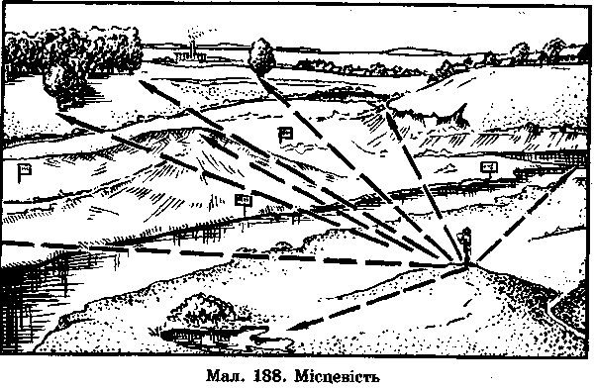
Місцевість поділяється:
за особливостями рельєфу — на рівнинну, пагорбкувату, горбисту;
за ступенем пересічення — на слабкопересічену, середньопересічену, дуже пересічену;
за прохідністю — на легкопрохідну, прохідну, важкопрохідну, непрохідну;
за умовами спостереження і маскування — на відкриту, напіввідкриту, закриту;
за природними умовами — на пустельну, степову, лісисту, лісисто-болотисту.
Природні та виготовлені людьми об'єкти на земній поверхні — це місцеві предмети, що використовуються у військовій справі для визначення місцевості, орієнтування, цілевизначення й управління військами в бою. До місцевих предметів належать: населені пункти, промислові та сільськогосподарські підприємства, рослинний і ґрунтовий покрив, берегова лінія великих за площею акваторій, ріки, озера, канали, об'єкти шляхів сполучення і зв'язку.
Орієнтування на місцевості — це визначення свого місцезнаходження, положення топографічних і тактичних об'єктів на місцевості відносно сторін горизонту, рельєфу і місцевих предметів, розміщення своїх військ і військ противника (мал. 189).
Рельєф — це сукупність нерівностей поверхні суходолу, дна океанів і морів (мал. 190).
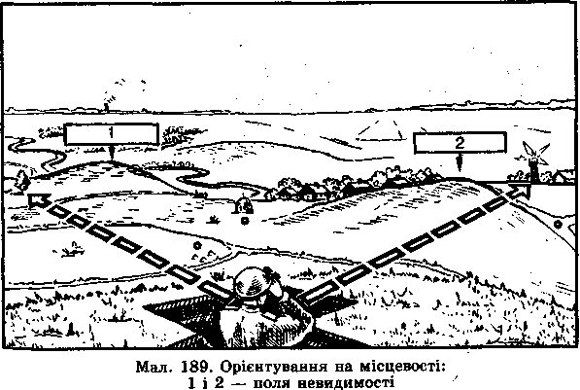
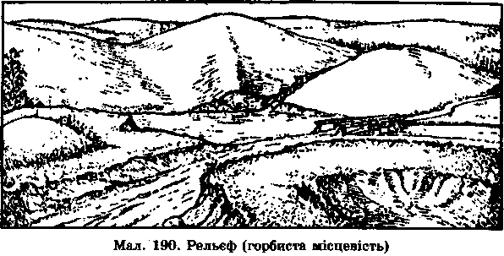
Переглянути презентацію

